**Experiment No**: 01

**Experiment** **Name**: Create and Edit webpage using HTML

প্রয়োজনীয় সফটয়্যার ইনস্টল এবং অন্যান্য বিষয় পরিক্ষা করাঃ

1. Notepad
2. Notepad++
3. Brackets
4. ATOM
5. Subline Text etc.

ডিজাইনের চাহিদা অনুযায়ী এইচটিএমএল ব্যবহার করে **website create** করাঃ

Html হলো hyper text markup language .html কে ট্যাগ বেস ল্যাঙ্গয়েজ বলা হয়। কেননা html ট্যাগ ছাড়া কিছু

বুঝে না। এইচটিএমএল এর মার্কাআপ ট্যাগ সমুহ ব্যবহার করে web পেজের বেসিক অবকাঠামো তৈরি করা হয়।

প্রকৃত অর্থে Html কোন প্রোগ্রামিং ভাষা নয় বরং মার্কাআপ ল্যাঙ্গয়েজ।

**ওয়েভ স্ট্যান্ডার্ড অনুসরণ করে ক্লায়েন্টের চাহিদা অনুযায়ী বিভিন্ন টেমপ্লেট ব্যবহার করে ওয়েবপেজ তৈরিঃ**

**আমরা এইচটিএমএল এর সর্বশেষ ভার্সন (এইচটিএমএল-৫)ব্যবহার করবো।নিচে তার স্ট্রাকচার দেওয়া**

**হলঃ**

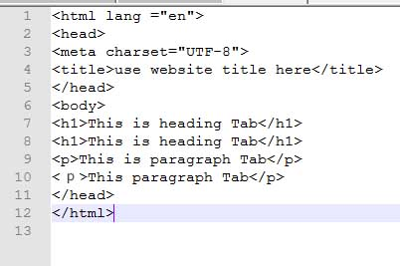

**আমরা যদি কোনো একটা** Html দেখি ,সেখানে অবশ্যই ট্যাগ থাকবে।যেমটা উপিরের স্ট্রাকচারটা।সেখানে

তাকালে দেখতে পাবো,<hrtml>,<head>,<body>,ইত্যাদি এক একটা ট্যাগ । সহজ কথায় ,লেসদেন(<) চিহ্ন

এবং গেটারদেন(>) চিহ্ন দিয়ে মোড়ানো শব্দকে ট্যাগ বলে।এইরুপ ট্যাগ অনেক আছে যেমনঃপ্যারাগ্রাপ ট্যাগ

(<p></p>),হেডিং ট্যাগ (<h1></h1>) ইত্যাদি। ট্যাগ ২ প্রকার।যথাঃ

১। সিঙ্গেল ট্যাগ ,যেমনঃ <img>

২। ডাবল ট্যাগ, আবার ডাবল ট্যাগ ২ প্রকার।যথাঃ

1. অপেনিং ট্যাগ। যেমনঃ<html>
2. ক্লোসিং ট্যাগ। যেমনঃ</html>

এখন আমরা উপরে স্ট্রাকচারটি .html দিয়ে সেভ করবো। যেমনঃফাইলের নাম যদি Index হয়, তাহলে Index. Html

দিয়ে সেভ করবো।এখন ব্রাউজারে ওপেন করবো।ওপেন করলে নিচের মত দেখাবেঃ

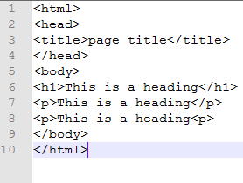 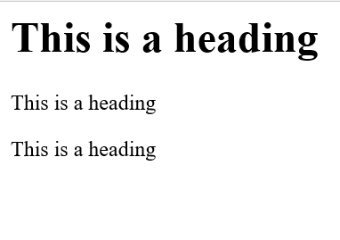

এখন আমরা html –এ heading tag নিয়ে আলোচনা করবো।হেডিং ৬টি যা নিচে দেখানো হলঃ

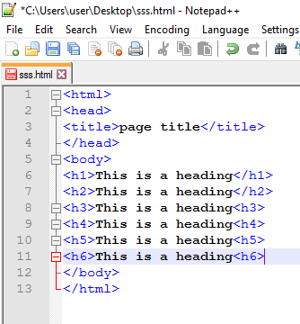 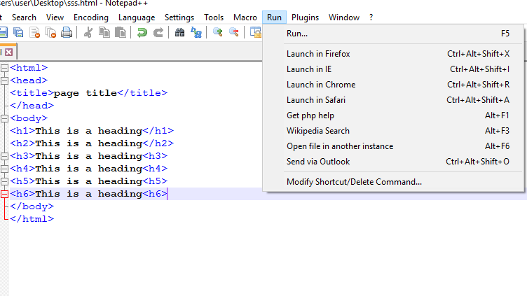

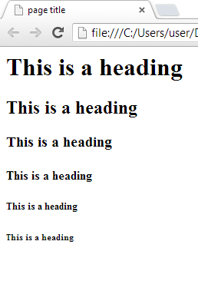

**Image tag:**  website –এ কোন ছবি ব্যবহারের জন্য ইমেজ ট্যাগ ব্যবহার করা হয়।তা নিচে দেখানো হলঃ

(১)যে ইমেজটি আমরা website –এ নিব সে ইমেজটি আমাদের নির্ধারিত ফোল্টারে নিয়ে এবং ইমেজটির নাম দিলাম a.jpg,নিচের তা উপস্থান করা হলঃ

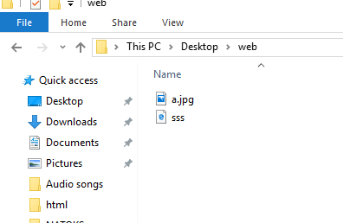 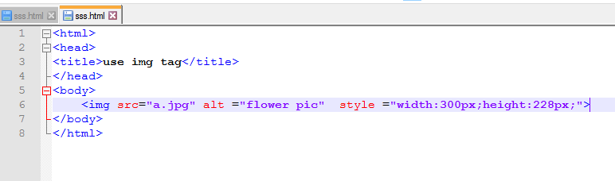

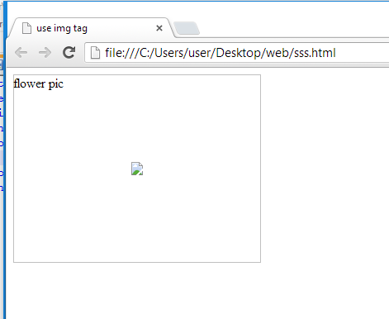

উপরের কোডিং লক্ষ্য করলে দেখতে পাবো যে এখানে <img>নামে একটি ট্যাগ ব্যবহার করা হয়েছে। যার মধ্যে scr নামে অ্যাট্রিবিউটি নেয়া হয়েছে।scr হলো যেখানে ইমেজ আছে তার লোকেশন। alt অ্যাট্রিবিউট সার্চ ইঞ্জিন অপটিমাইজের সময় কজে লাগোবে। এখানে ইমেজের প্রাসঙ্গিক নাম দিতে হবে। যখন কোন ইউজার ইন্টারনেট এ সার্চ করবে ,তখন ঐ নাম দি দিয়েই সেট করাটি আসবে। ফলে উক্ত ইমেজটি সার্চ ইঞ্জিনে দেখাবে। স্টাইল অ্যাট্রিবিউট দিয়ে ইনলাইন সিএসএস এর ব্যবহার রয়েছে। যার মধ্যে ইমেজের সাইজ ছোট বড় করে দেখনো হয়েছে।

**HTML LINK: ওয়েবসাইটে কোন ডকুমেন্টের সাথে লিঙ্ক করা। অন্য কোন ওয়েবসাইটের সাথে লিঙ্ক করা তথা সবকিছুর সাথে লিঙ্ক করার জিন্য লিঙ্ক ট্যাগ ব্যাবহার করা হয়।লিঙ্ক ট্যাগের সাইন্টেক্স হলঃ<**a herf=”url”>link text</a>**। নিচে তা এডিটরের মাধ্যমে দেখানো হলঃ**

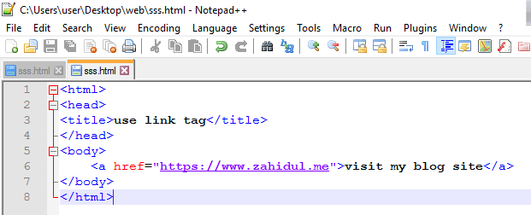

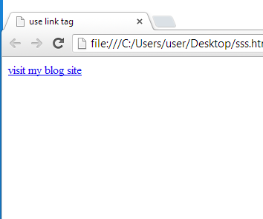

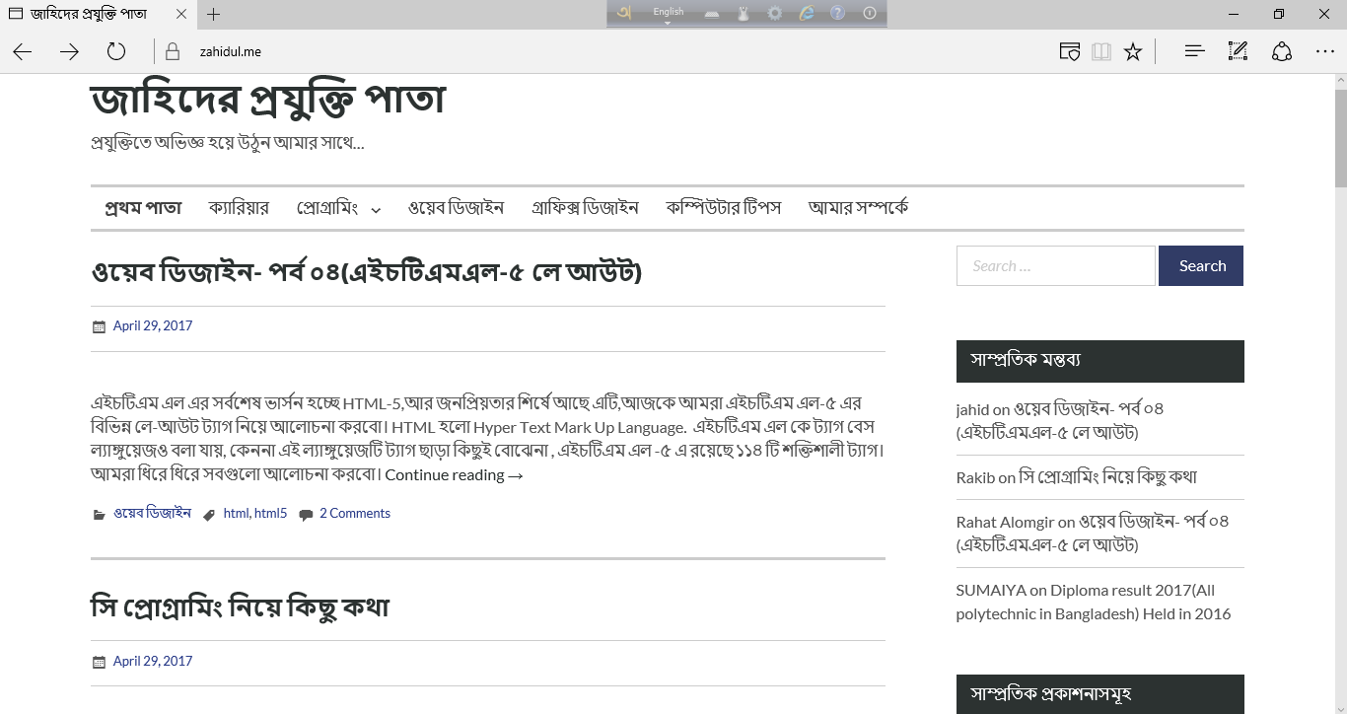

**ক্লায়েন্টের চাহিদা অনুযায়ী ও লেখার নিয়ম অনুসারে ওয়েবসাইট কটেন্ট যোগ করাঃ**

আমরা এখানে টেবিল তৈরির মাধ্যমে ওয়েবসাইটে কোন লেখা দেখাবো।টেবিল ছাড়া p tag ,heading tag ইত্যাদির মাধ্যমে ও টেক্স যোগ করা যায়।একটি টেবিল তৈরির ট্যাগ হল <table></table>। এখন যদি row তৈরি করতে চাই তাহলে <tr></tr>এবং কলাম তৈরি করার জন্য <td></td> Tag use করা হয়।

**[Note]:** Tr =table row, Td=table data

**নিচে তা দেখানো হলঃ**

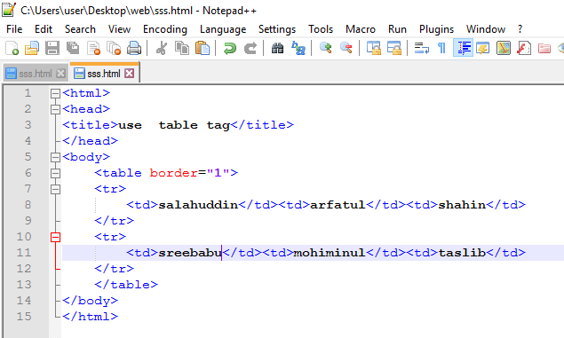

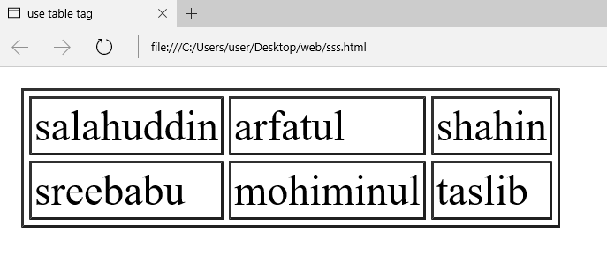

**BORDER: টেবিলের ব্রডার কত fx হবে ।** height & width;টেবিলের দৈর্ঘ্য ও প্রস্থ কতটুকু হবে ।

যেমনঃ

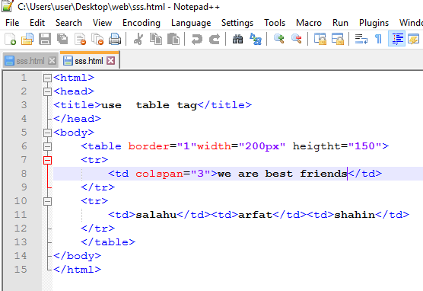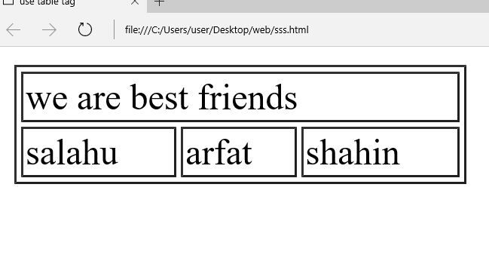

**উপরের ১ম রোতে কলাম ১টি এবং ২য় রোতে ৩টি কলাম। অর্থাৎ ১টি কলামের সাথে ৩টি কলামকে মেচিং করা হয়েছে। ৩টি কলামের সাথে ১টি কলামকে মেচিং করার জন্য colspan=”3” ব্যবহার করা হয়।এখন <**td>**এর পরিবর্তে <**th>লিখলে লিখাগুলো হেডিং আকারে আসবে। যেমনঃ

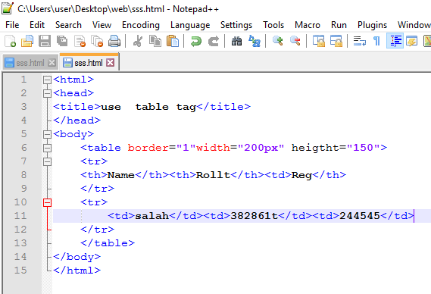 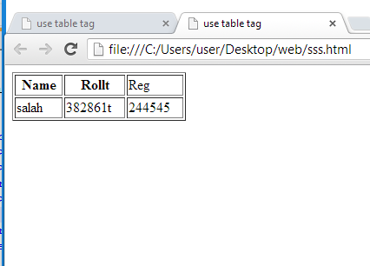

ভালোমানের নেভিগেশন বা মেনু তৈরি করে পেজের মধ্যে সংযোগ স্থাপন করাঃ

আমরা যদি ওয়েবসাইট মেনু তৈরি করতে চাই তাহলে সর্ব প্রথম এইটিএমএল লিস্ট সম্পর্কে জানতে হবে। আমাদের দৈনন্দিক জীবনে বিভিন্ন কাজের জন্য বিভিন্ন ধরনের লিস্ট তৈরি করতে হয়। যেমনঃবাজার লিস্ট ,বইয়ের লিস্ট এবং কেনাকাটার লিস্ট ইত্যাদি। বিভিন্ন সংখ্যা বা প্রতীক দিয়ে এই লিস্ট তৈরি করা হয় । ঠিক তেমনি তথ্যাবলিকে উপস্থাপন করার জন্য লিস্ট এলিমেন্ট (<li>............</li> ব্যবহার করার হয় ।এইচটিএমএল এ বিভিন্ন ধরনের লিস্ট রয়েছে । যেমনঃ

১। Order l ist/Number list.

২। Unordered list/Bulleted list.

৩।Defination list /Glossary list.

Number list**:আমাদের তৈরিকৃত ওয়েবপেজ নাম্বার দিয়ে লিস্ট ব্যবহারের প্রয়োজন হতে পারে।অডার লিস্টকে নাম্বার লিস্ট বলা হয়। ফলে অটোমেটিক নাম্বার তৈরি হয়। যেমনঃ**

**১। সালাহউদ্দীন**

**২। শ্রীকান্ত**

**৩। তারিন**

**এই নাম্বার লিস্ট বা অডার লিস্ট শুরু হয় <ol>ট্যাগ দিয়ে আর </ol> দিয়ে শেষ হয়।এই উভয় ট্যাগের অভ্যন্তরে লিস্টের প্রতিটি আইটেমের জন্য <Li>**ট্যাগ ব্যবহার করা হয়।এবং **</Li> দিয়ে শেষ হয়।** OL **ট্যাগের বিভিন্ন অ্যাট্রিবিউটি রয়েছে । যেমনঃ** type,start **ইত্যাদি ।** type attaributeএর মাধ্যমে নাম্বারিং কেমন হবে তা নির্ধারন করে। যেমনঃ

<OL type=”A”>

<Li>suman</Li>

<Li>sakin</Li>

</OL>

এখানে A,B,C নাম্বারিং হবে।যেমনঃ-

A.suman

B.sakin

<OL type=”a”>

<Li>suman</Li>

<Li>sakin</Li>

</OL>

এখানে a,b,c নাম্বারিং হবে।যেমনঃ

a.suman

b.sakin

<OL type=”I”>

<Li>suman</Li>

<Li>sakin</Li>

</OL

এখানে I,II,III নাম্বারিং হবে।যেমনঃ

I.suman

II.sakin

**HTML এ নাম্বার লিস্ট তৈরিঃ**

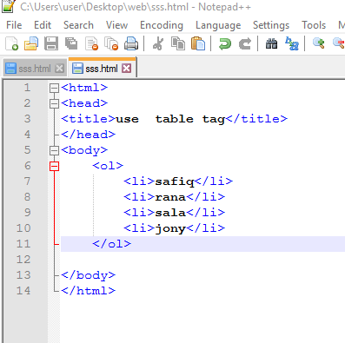 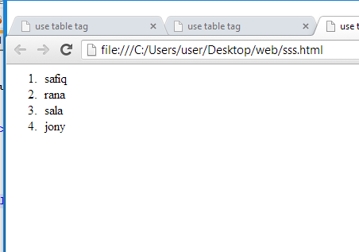

আমারা ইচ্ছে করলে কেরেক্টার দিয়েও নাম্বারিং করতে পারি। যেমনঃ

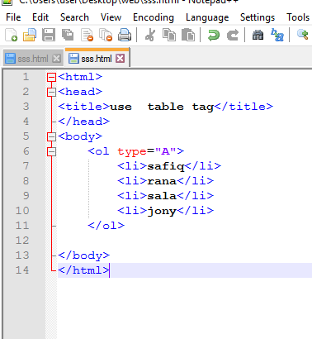 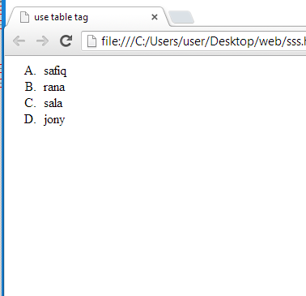

**Unordered list: এই লিস্টের জন্য** <OL>……</OL> লিস্টের পরিবর্তে <UL>…… </UL>ট্যাগ ব্যবহার করা হয়। এবং প্রতিটি এইটেমের জন্য <Li>**……**</Li>ব্যবহার করা হয়। যেমনঃ

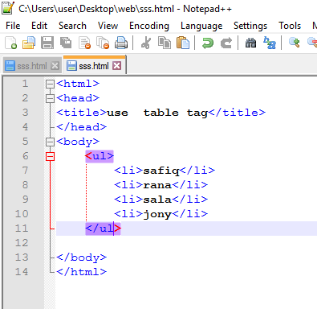 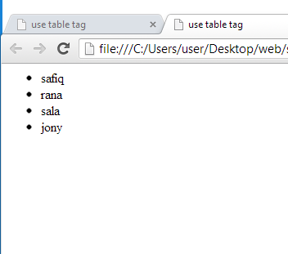

**আমরা এতুক্ষণ যে আনর্ডার লিস্ট তৈরি করলাম সেখানে কোনো অ্যাট্রবিউট ব্যবহার করি নি এজন্য তা ফিল্ট হিসাবে রয়েছে। আমরা যদি এই লিস্টের চেহারা পরিবর্তন করতে চাই তাহলে <ul>tag –এর সাথে type অ্যাট্রিবিউট ব্যবহার করতে হবে। যেমনঃ**disk,circle,square। **নিচে তা দেখানো হল।**

**SQUARE:**

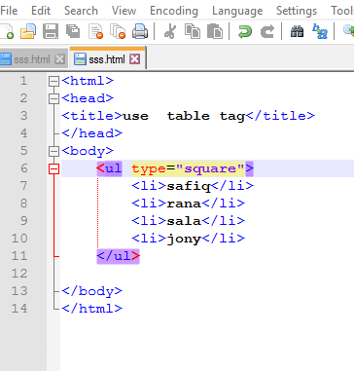 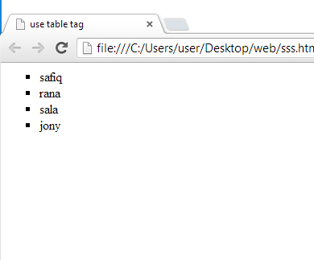

এখন আমরা নেভিগেশন তৈরি করবো। মেনু তৈরি করার জন্য আমরা আনঅর্ডার লিস্ট বেছে নেব। তা নিচে দেখানো হল।

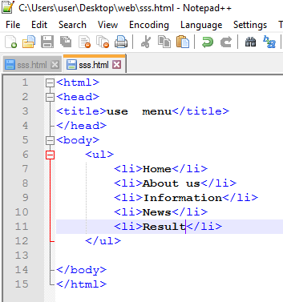 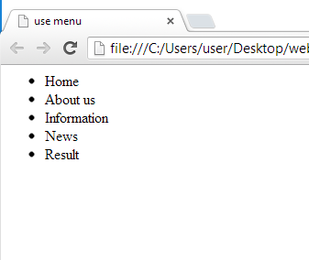

এখন আমরা প্রতিটি এইটেমের সাথে লিঙ্ক করবো। নিচে তা দেওয়া হলঃ

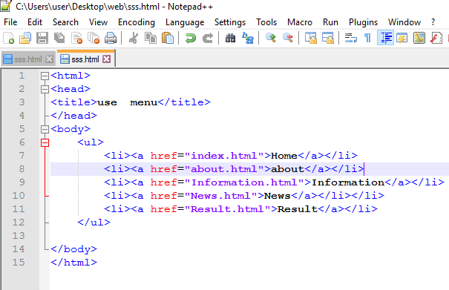 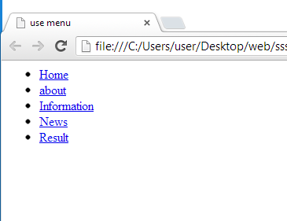

**The End**